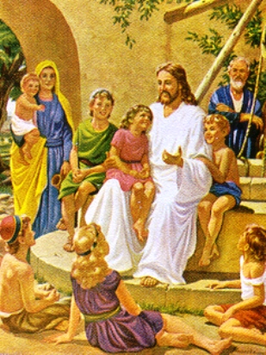
Dios nos prepara para una Cuaresma de encuentro

Martes 16 de febrero de 2010
Enciende, Señor, nuestros corazones con el fuego de tu amor a fin de que, amándote en todo y sobre todo, podamos obtener aquellos bienes que no podemos nosotros ni siquiera imaginar y has prometido tú a los que te aman. Por nuestro Señor Jesucristo… Amén.
Santiago 1, 12-18
Salmo 93 Señor, dichoso aquel a quien tú educas.
Marcos 8, 14-21 “En aquel tiempo, cuando los discípulos iban con Jesús en la barca, se dieron cuenta de que se les había olvidado llevar pan; sólo tenían uno. Jesús les hizo esta advertencia: Fíjense bien y cuídense de la levadura de los fariseos y de la de Herodes”. Entonces ellos comentaban entre sí: Es que no tenemos panes. Dándose cuenta de ello, Jesús les dijo: ¿Por qué están comentando que no trajeron panes? ¿Todavía no entienden ni acaban de comprender? ¿Tan embotada está su mente? ¿Para qué tienen ustedes ojos, si no ven, y oídos, si no oyen? ¿No recuerdan cuántos canastos de sobras recogieron, cuando repartí cinco panes entre cinco mil hombres? Ellos le contestaron: Doce. Y añadió: ¿Y cuántos canastos de sobras recogieron cuando repartí siete panes entre cuatro mil? Le respondieron: Siete. Entonces él dijo: ¿Y todavía no acaban de comprender?”
Somos puro interés
- La gran mayoría exige y quiere milagros.
- Quieren ver a Dios
- Pero no dan una pestaña por un hermano.
- Vivimos en un materialismo oscuro y malsano.
- Donde el interés es el tener y no el ser.
Los discípulos no sabían
- Después de tanto tiempo viviendo con el Señor no se han dado cuenta de lo que significa vivir y convivir con Jesucristo.
- Vivir solamente quiere decir estar presente con alguien, en cambio, convivir significa hacer experiencias juntos, compartir intensamente con el otro los problemas y las alegrías de cada día.

Nosotros
- Muchos vivimos de ese interés.
- Sin darnos cuenta de la necesidad de convivir.
- Que bueno sería sentir como Pedro aquello: "¿a quién iremos, Señor?, Tú tienes palabras de vida eterna."
Por eso cuando…
- Abandonamos la práctica de la santa misa.
- Dejamos un lado los sacramentos
- O simplemente venimos al templo cuando hay tristeza.
- Dios nos dice: "¿Aún no entienden?"

mrivassnchez@gmail.com

